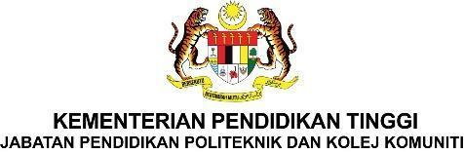

**BAHAGIAN KOLABORASI INDUSTRI DAN KOMUNITI**

| **PERMOHONAN PROGRAM DAN AKTIVITI KEBOLEHPASARAN PELAJAR (OS42000)**  **POLITEKNIK DAN KOLEJ KOMUNITI BAGI TAHUN 2025** |
| --- |
| **A : MAKLUMAT PROGRAM** |
| 1. Nama institusi : 2. Kategori Program : 3. Kluster Bidang Pengajian : |
| 1. Nama program : |
| 1. Tarikh : |
| 1. Tempat : |
| 1. Bilangan peserta : 2. Bilangan Syarikat Yang Terlibat : 3. Nama Syarikat Yang Terlibat : |
| **B : LATAR BELAKANG PROGRAM** |
| 1. Objektif Program |
| 1. Maklumat Ringkas Program 2. Ringkasan Modul (Jika berkaitan. *sila sertakan jadual program berdasarkan modul) |

|  | |
| --- | --- |
| **C: KEWANGAN** | |
| 1. Jumlah peruntukan yang dimohon :   *\*Lampirkan bersama senarai lengkap keterangan perbelanjaan* | |
| **D. PERAKUAN OLEH PEGAWAI CISEC/ PENYELARAS PROGRAM** | |
| Saya mengaku bahawa segala maklumat yang diberikan adalah betul | |
|  | Disediakan oleh : |
|  |  |
|  | _______________________________ |
|  | (Tandatangan) |
| Nama : |  |
| Jawatan : |  |
| No Telefon : |  |
| Tarikh : |  |
| **D. ULASAN DAN PENGESAHAN PENGARAH** | |
| Saya mengesahkan bahawa segala maklumat yang diberikan adalah betul  Ulasan : | |
|  | Disahkan oleh : |
|  |  |
|  | _______________________________ |
|  | (Tandatangan) |
| Nama : |  |
| Jawatan : |  |
| Tarikh : |  |